آزمایش 8

طاها موسوی 98243058

نیلوفر مرادی جم 97243063

گروه 2

# **سوالات تحلیلی:**

**1 - مفهوم ارتباط سریال همزمان (سنکرون) و غیر همزمان (آسنکرون) را شرح دهید.**

در انتقال سنکرون، داده ها بلوک بلوک فرستاده می شوند و انتقال از نوع فول دوبلکس می باشد. همگام سازی بین فرستنده و گیرنده اجباری است. یک رابط سریال سنکرون خط داده خود را با یک سیگنال ساعت جفت کرده و همه دستگاه های موجود در آن یک کلاک مشترک دارند که باعث شده انتقال سریال ساده تر سریعتر انجام شود. همچنین در انتقال سکرون، بین داده ها شکاف وجود ندارد و برای انتقال داده زیاد کارآمدتر و قابل اعتمادتر از انتقال آسنکرون است.

در انتقال آسنکرون، داده ها بایت بایت یا کارکتر کارکتر فرستاده می شوند و انتقال از نوع نیمه دوبلکس می باشد. نیاز به همگام سازی بین فرستنده و گیرنده ندارد. در این انتقال بیت های شروع و توقف با داده ها اضافه می شوند. این نیز ارتباط سریالی است اما انتقال داده بدون هیچ گونه پشتیبانی از سیگنال ساعت خارجی اتفاق میفتد. به عنوان مثال UART، RS232 آسنکرون هستند.

**2 - منظور از Baud Rate چیست؟ و مقدار آن در میکروکنترلر STM32F401به چه پارامترهایی بستگی دارد و چگونه محاسبه میشود؟**

Baud Rate سرعتی است که در آن تعدادی عنصر سیگنال یا تغییر سیگنال هنگام عبور از یک رسانه انتقال در هر ثانیه اتفاق میفتد و درواقع سرعتی است که اطلاعات در یک کانال ارتباطی منتقل می شود . هر چه بیشتر باشد، داده ها سریعتر ارسال/دریافت می شوند. در زمینه پورت سریال، "<number> baud" به این معنی است که پورت سریال قادر به انتقال حداکثر <number> بیت در ثانیه است.

* برای محاسبه نرخ بیت یک کانال ارتباطی استفاده می شود.
* می تواند  bandwidth مورد نیاز برای انتقال سیگنال را تعیین کند.
* این یک پارامتر تنظیم است برای انتقال یک سیگنال. (یعنی تراکم شبکه در شبکه داده را تنظیم می کند)

Baud Rate  برای گیرنده و فرستنده (RX و Tx) هر دو روی یک مقدار تنظیم شده است همانطور که در mantissa و مقادیر کسری usartdiv برنامه ریزی شده است. همانطور که مشاهده می شود، register  16 بیت است، حداقل 4 بیت قسمت کسری و باقیمانده قسمت عدد صحیح است. چنین طراحی می تواند Baud Rate را دقیق تر کند. با توجه به تولید Baud Rate، قسمتی برای توضیح وجود دارد:

Baud Rate کسری ایجاد می شود: گیرنده و فرستنده (RX و TX) هر دو روی مقادیر پیکربندی شده در register های عدد صحیح و اعشاری Usartdiv تنظیم می شوند.

این معادله زیر را برای Baud Rate به دست می دهد:

Tx/rx baud = CK_APB1/(8 x (2-over8) x usartdiv)

جایی که Usartdiv یک unsigned fixed point است که در رجیستر USART_BRR کدگذاری شده است.

Tx/rx baud = CK_APB1/(8 x Usartdiv)

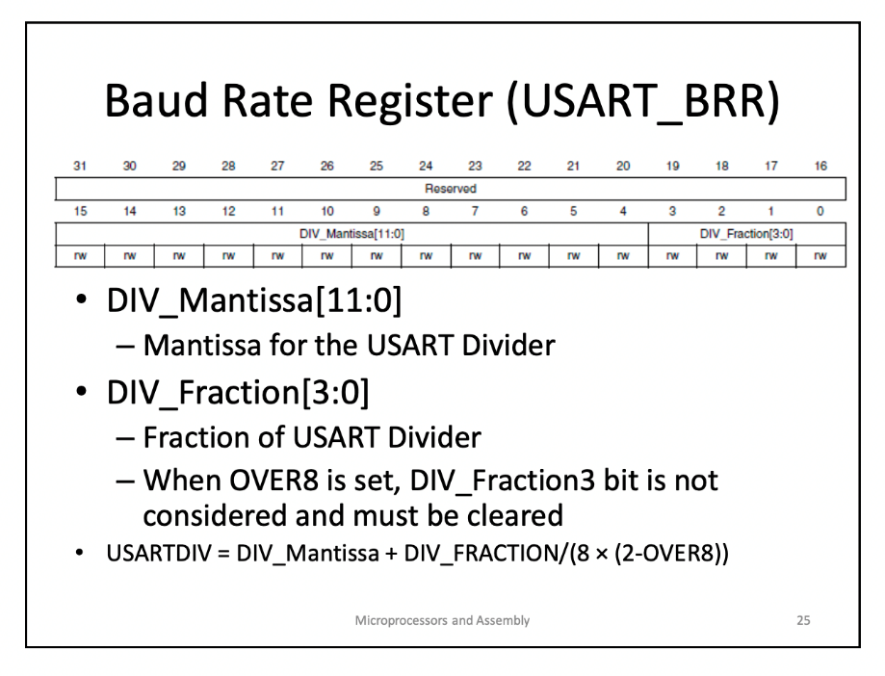

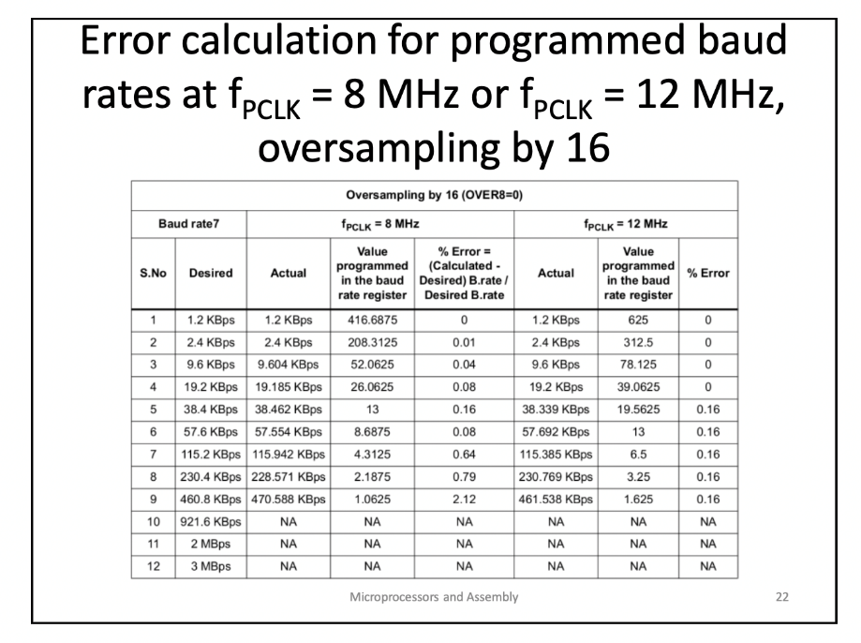

**3 - پایداری در برابر نویز در خطوط انتقال موازی بیشتر است یا انتقال سریال؟ چرا؟ برای مشکل نویز در درگاه UART چه راه حل هایی اندیشیده شده است؟**

در خطوط انتقال سریال پایداری در برابر نویز نسبت به خطوط انتقال موازی بیشتر است، چرا که در هر لحظه تنها یک بیت ارسال می‌شود در حالی که در ارتباط موازی در هر لحظه چند بیت ارسال می‌شود.

برای حل مشکل نویز در uart، می‌توان دیتای ورودی را oversample کرد که با استفاده از آن با انجام voting می‌توانیم نویز را کاهش دهیم.

**رفرنس های سوالات تحلیلی**:

- کلاس درس و اسلاید های درسی

[**https://www.geeksforgeeks.org/difference-between-synchronous-and-asynchronous-transmission/**](https://www.geeksforgeeks.org/difference-between-synchronous-and-asynchronous-transmission/)

[**https://pijaeducation.com/communication/serial-communication-methods-synchronous-asynchronous/**](https://pijaeducation.com/communication/serial-communication-methods-synchronous-asynchronous/)

[**https://www.geeksforgeeks.org/baud-rate-and-its-importance/**](https://www.geeksforgeeks.org/baud-rate-and-its-importance/)

[**https://topic.alibabacloud.com/a/stm32-baud-rate-calculation_8_8_31412563.html**](https://topic.alibabacloud.com/a/stm32-baud-rate-calculation_8_8_31412563.html)

[**https://www.setra.com/blog/what-is-baud-rate-and-what-cable-length-is-required-1**](https://www.setra.com/blog/what-is-baud-rate-and-what-cable-length-is-required-1)

# دستور کار:

سوال اول:

مقداردهی اولیه پین ها:

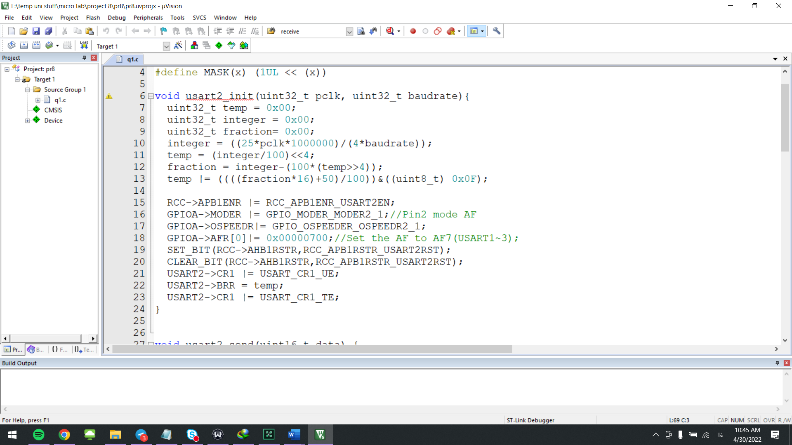

ارسال به وسیله درگاره uart :

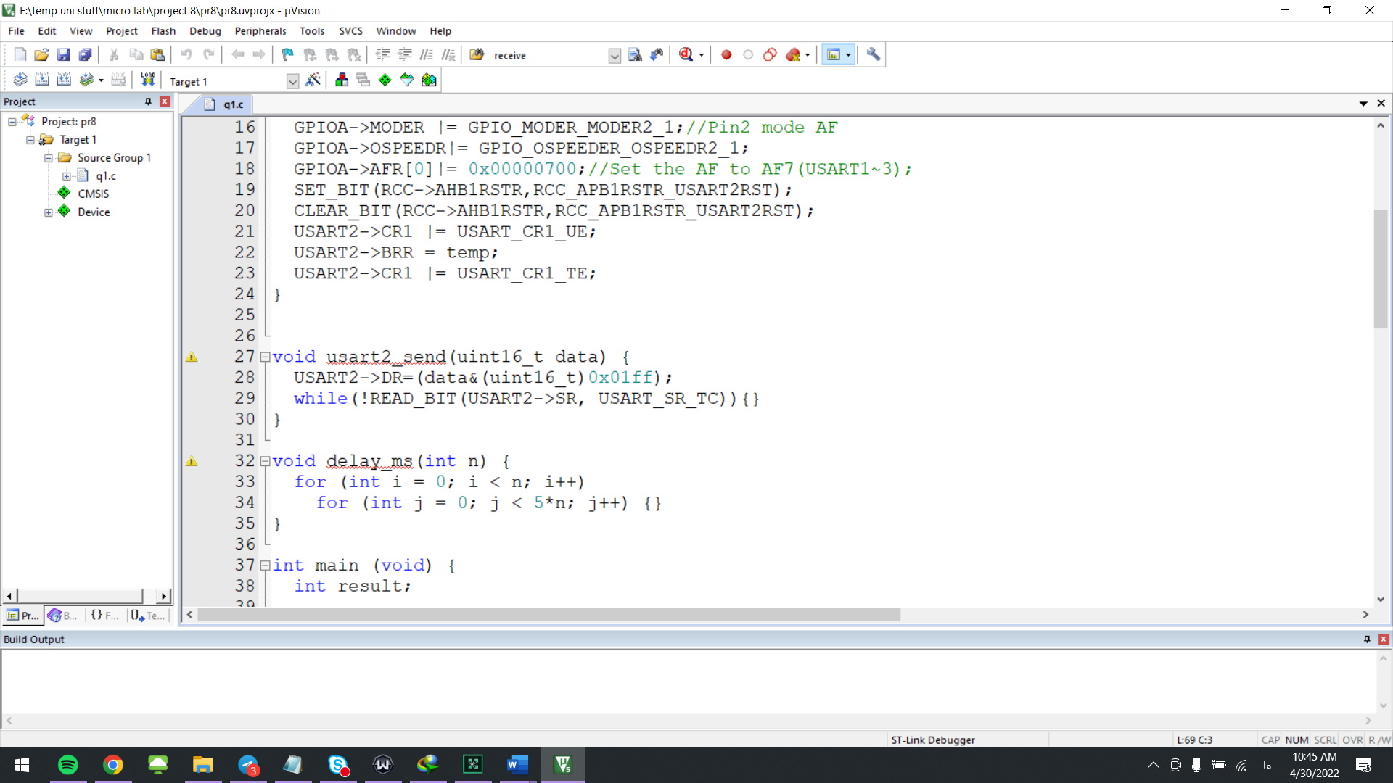

در این تابع تغییرات دما را میخوانیم و با توجه به عدد به دست آمده آن را به صورت رشته دراورده و هر کارکتر را جدا با uart ارسال میکنیم و در نهایت به همین شکل nextLine چاپ میکنیم. برای هر بار تکرار حلقه 1000 میلی ثانیه تاخیر گذاشتیم:

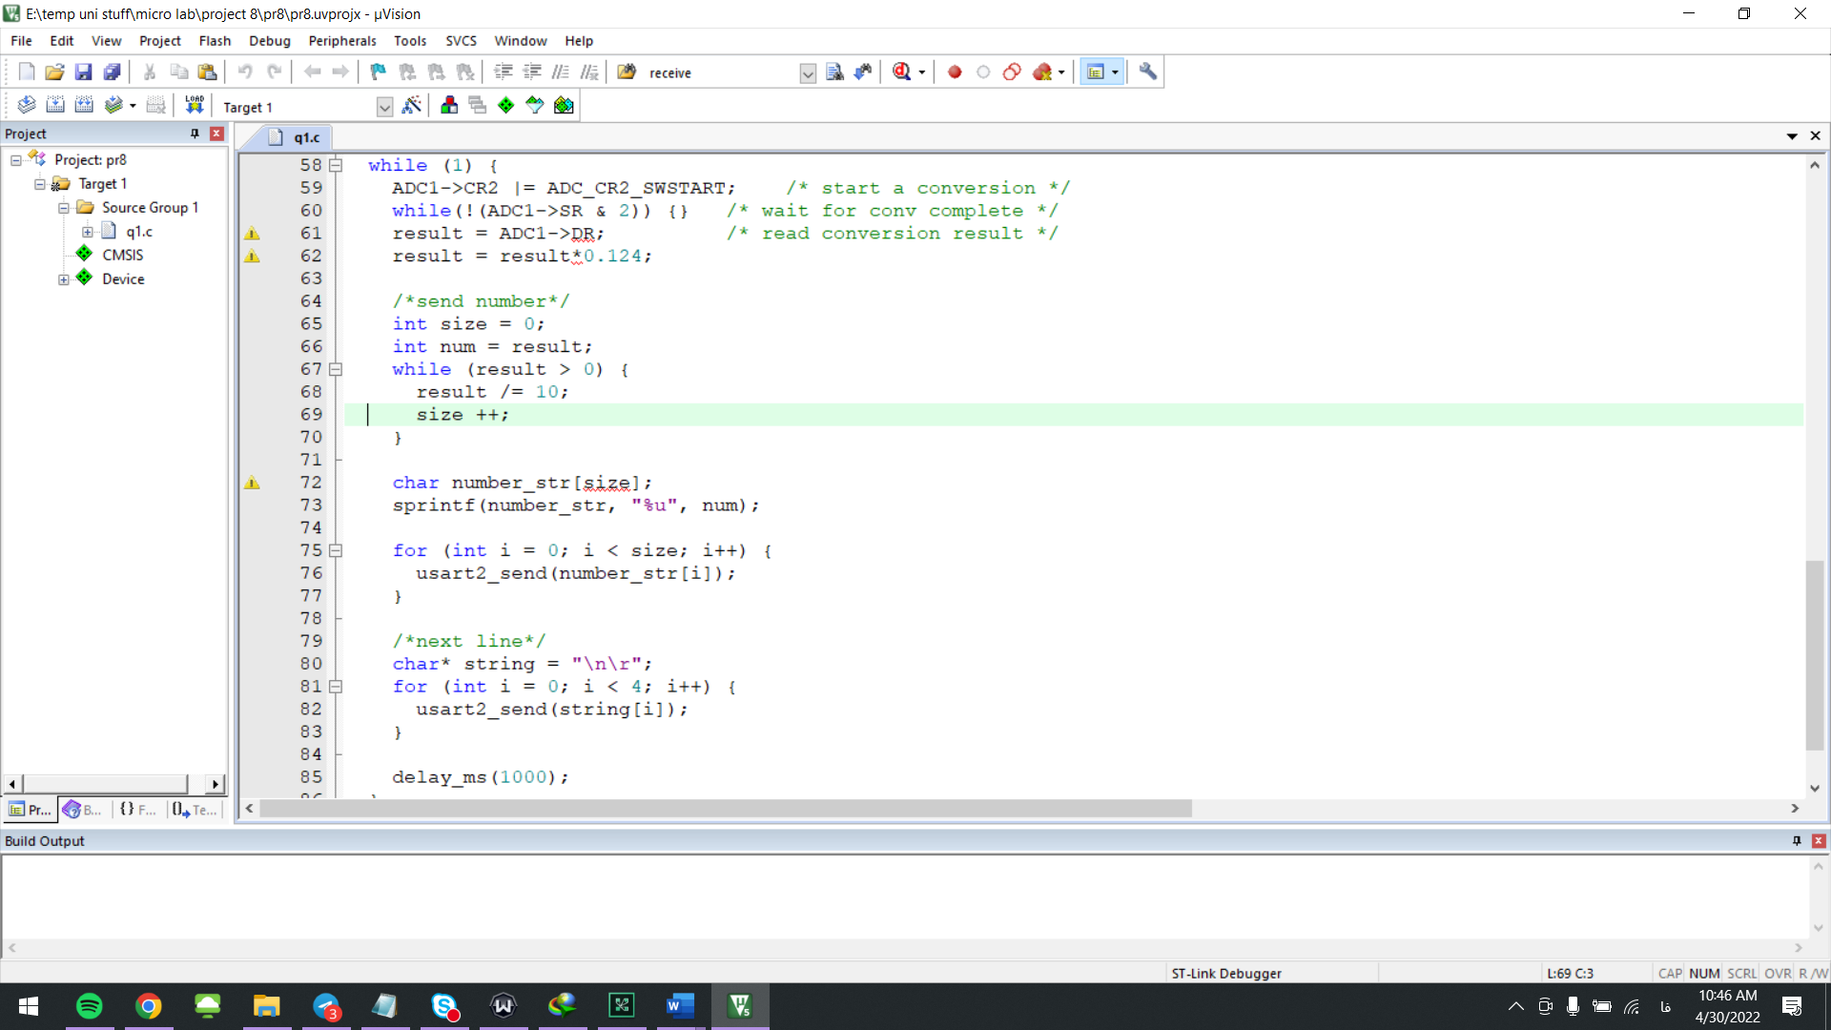

نتیجه کار در پروتئوس:

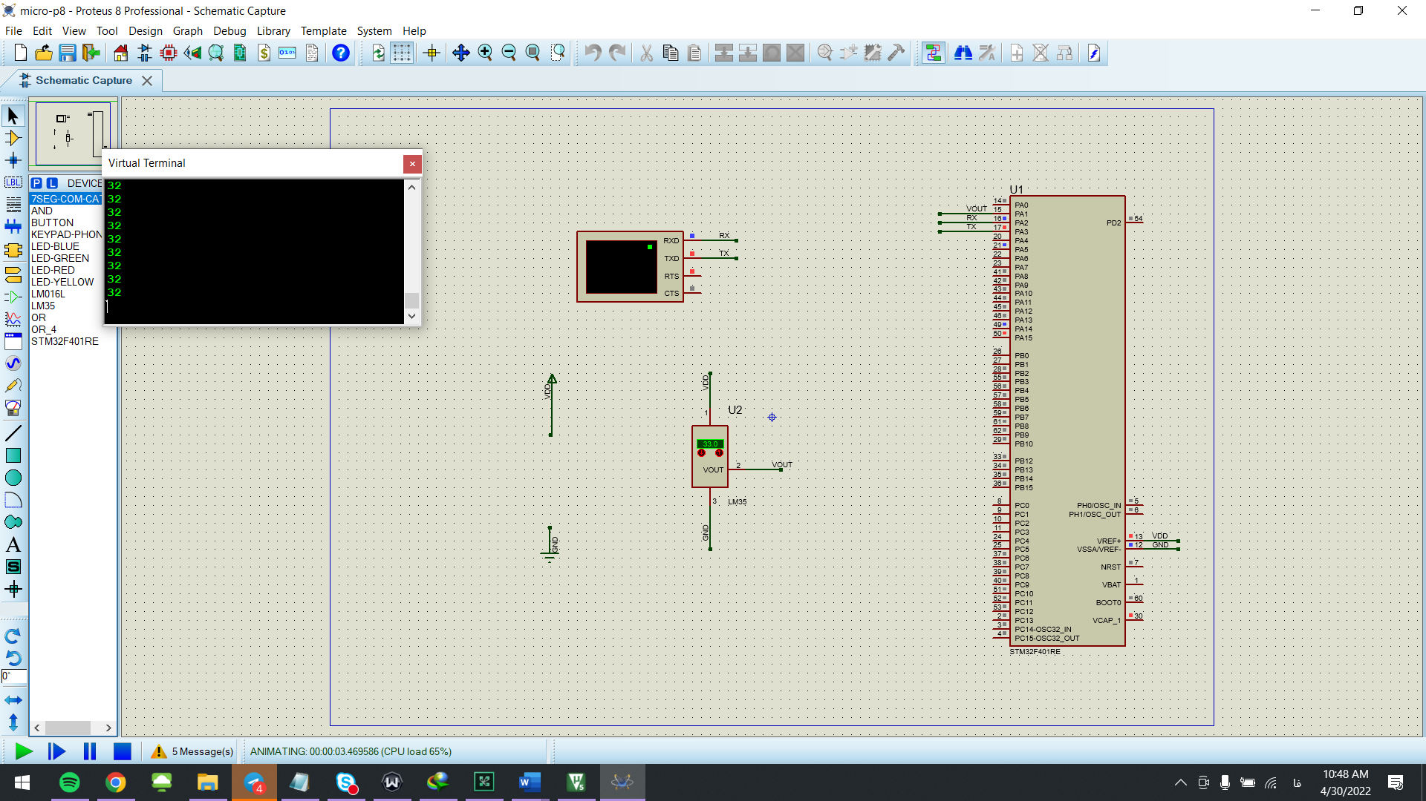

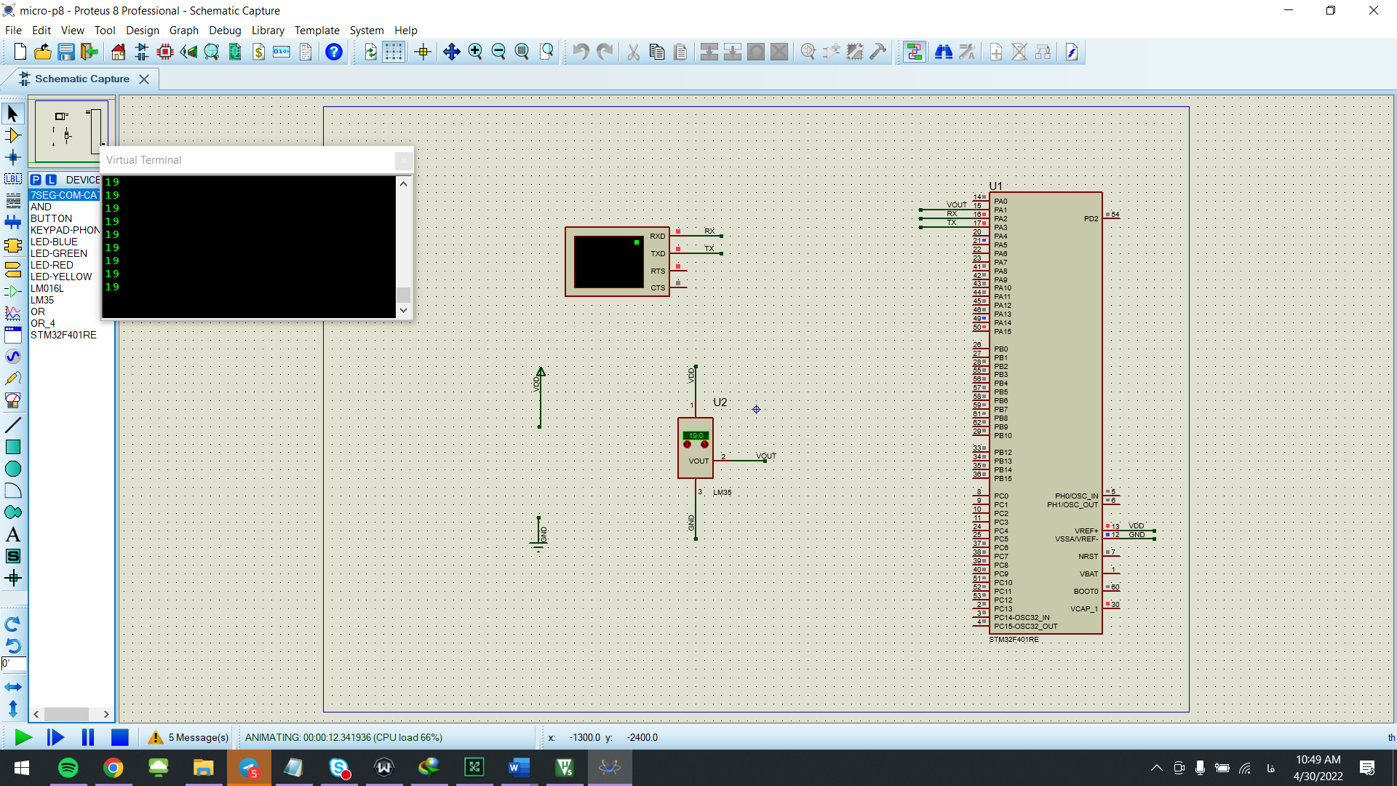

همانطور که مشاهده میکنید با تغییر دمای دماسنج، دما روی ترمینال نمایش داده میشود.

سوال دوم:

تنظیمات در Stm32cubemx به صورت زیر است:  
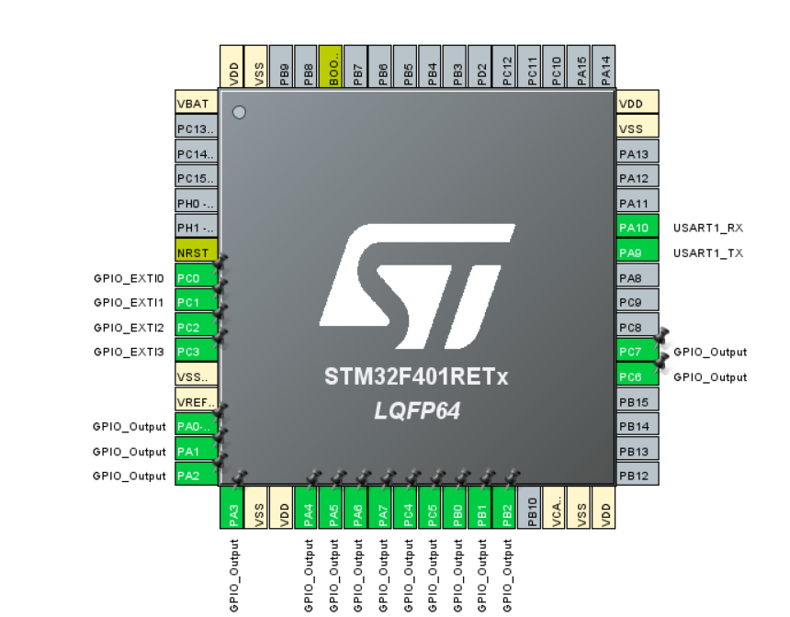

|  |  |  |  |  |  |  |  |  |  |  |  |
| --- | --- | --- | --- | --- | --- | --- | --- | --- | --- | --- | --- |
| PB2 | PB1 | PB0 | PC7 | PC6 | PC5 | PC4 | PC3 | PC2 | PC1 | PC0 | Pin |
| OUT | OUT | OUT | OUT | OUT | OUT | OUT | EXTI3 | EXTI2 | EXTI1 | EXTI0 | type |

|  |  |  |  |  |  |  |  |  |  |  |
| --- | --- | --- | --- | --- | --- | --- | --- | --- | --- | --- |
| PA10 | PA9 | PA7 | PA6 | PA5 | PA4 | PA3 | PA2 | PA1 | PA0 | Pin |
| USART1_TX | USART1_RX | OUT | OUT | OUT | OUT | OUT | OUT | OUT | OUT | type |

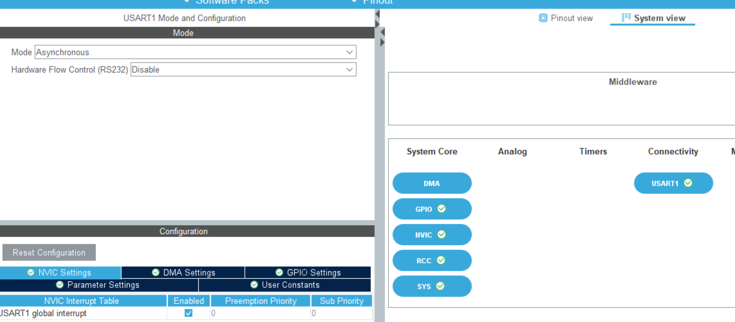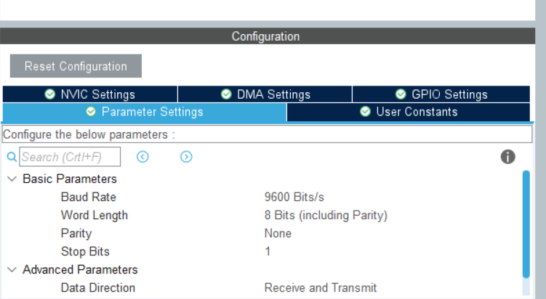

در بخش شبیه سازی پروتئوس به اجزای زیر نیاز داشتیم و از همان شکل در صورت سوال کمک گرفتیم:

* STM32F401RE
* Lcd کاراکتری 16 * 2
* Keypad ماتریسی 4 * 4

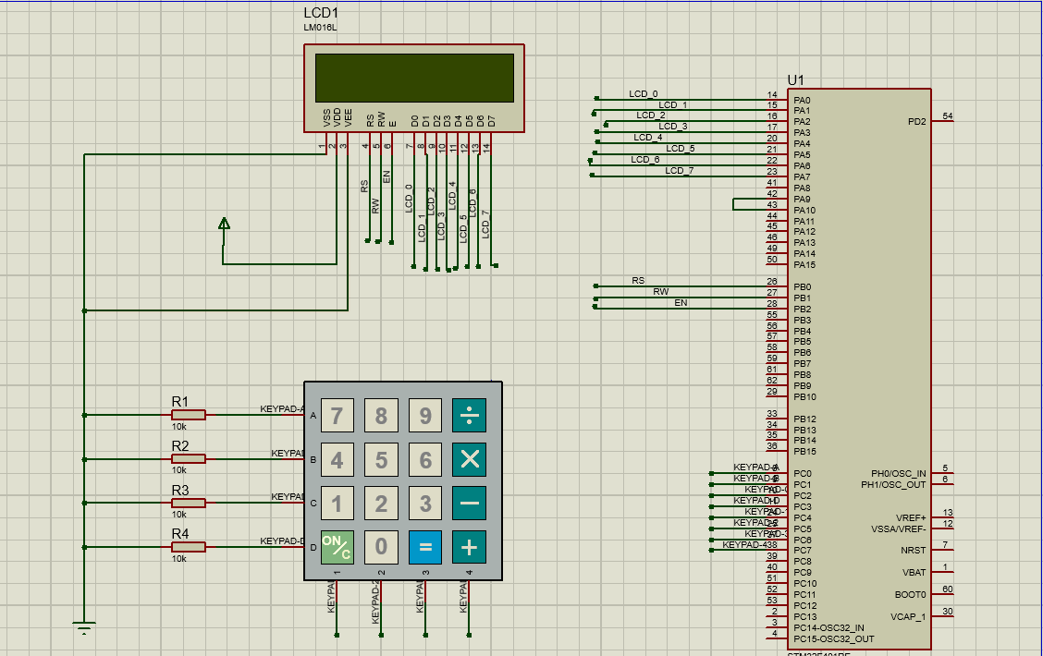

Keil:

از آنجایی که این دستور کار مشابه دستور کار آزمایش سوم است. بسیاری از متد های آن هم نظیر محاسبه نتیجه، نمایش آن، روشن کردن lcd، پاک کردن آن و .... همانند قبل است.

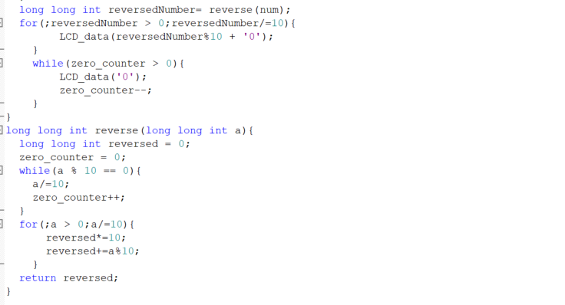

نمایش عدد بر روی LCD

صرفا بخش هایی که جدید هستند را توضیح می­دهیم.  
در این دستور کار باید با استفاده از UART داده ها نظیر اعداد و دستور ها را ارسال می­کنیم و پس از دریافت آن دستور متناظر اجرا می­شود.

و از توابع زیر کمک گرفته ایم:

* HAL_UART_TRASMIT: این تابع، داده ها را به صورت بلاکینگ ارسال می­کند.
* HAL_UART_Receive_IT : این تابع، به صورت غیربلاکینگ داده ها را دریافت می­کند.
* HAL_UART_RxCpltCallback: بعد از دریافت داده ها، اینتراپتی رخ می­دهد مه این تابع به صورت کال بک صدا میخورد.

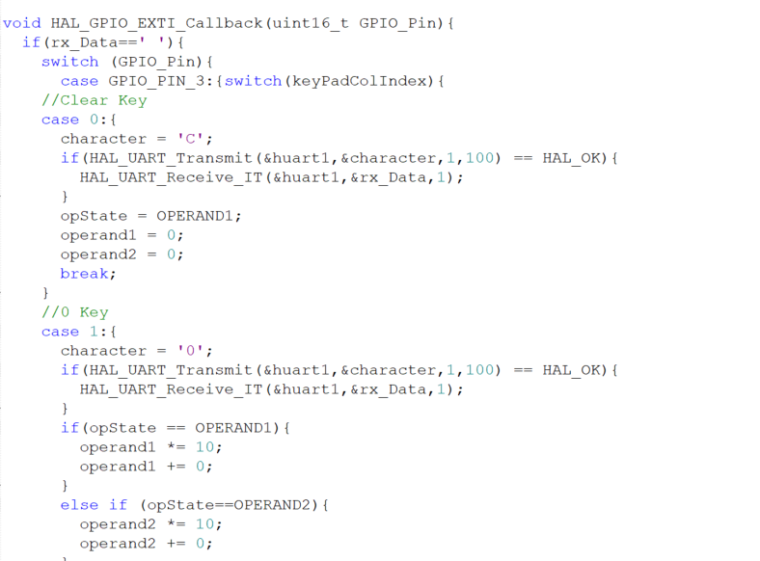

نتیجه در پروتئوس:

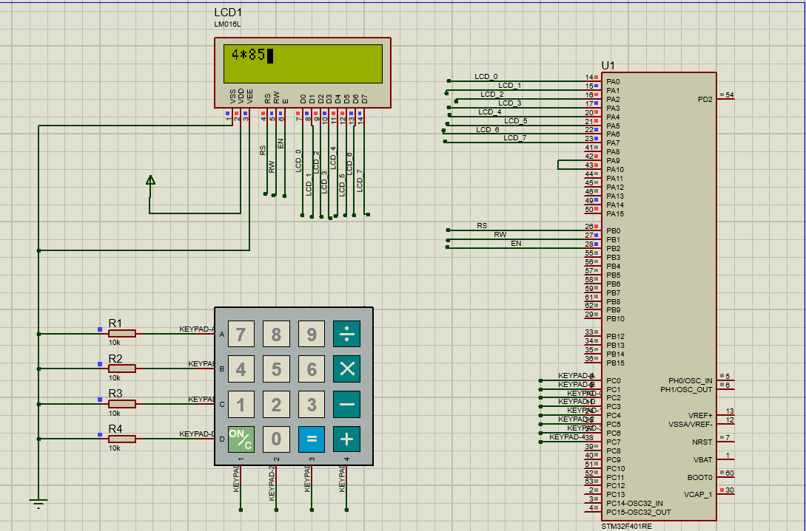 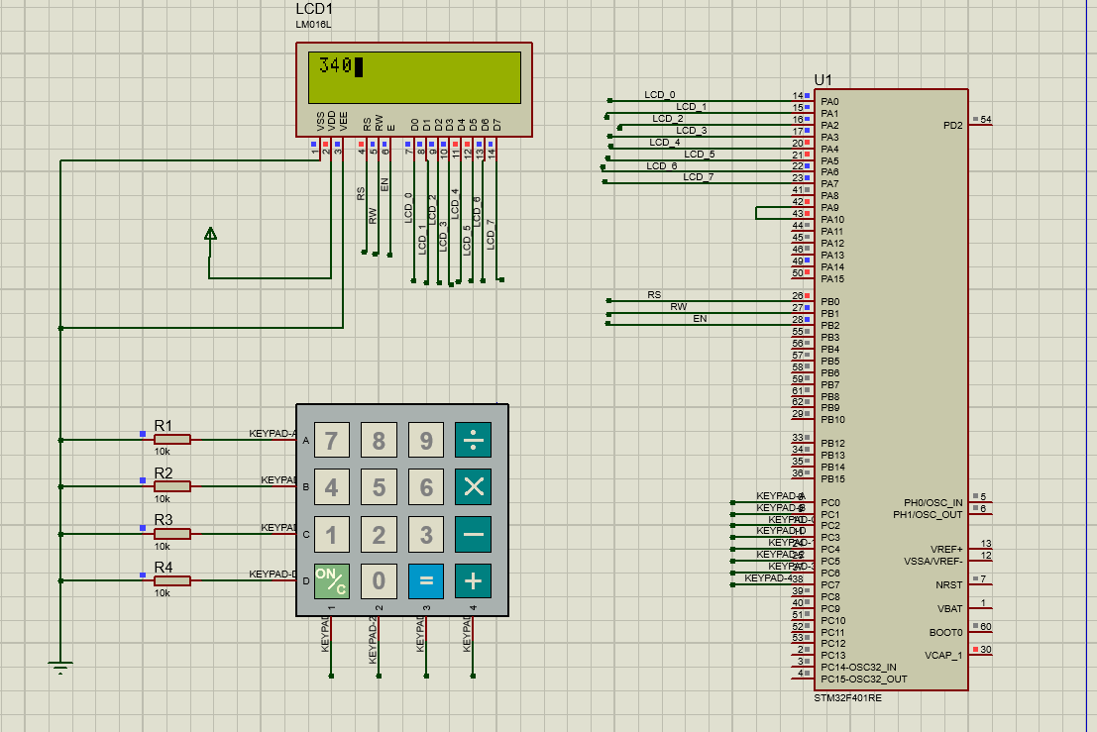

**رفرنس دستور کار:**

کلاس درس و اسلاید های درسی

دیتا شیت و رفرنس منوآل